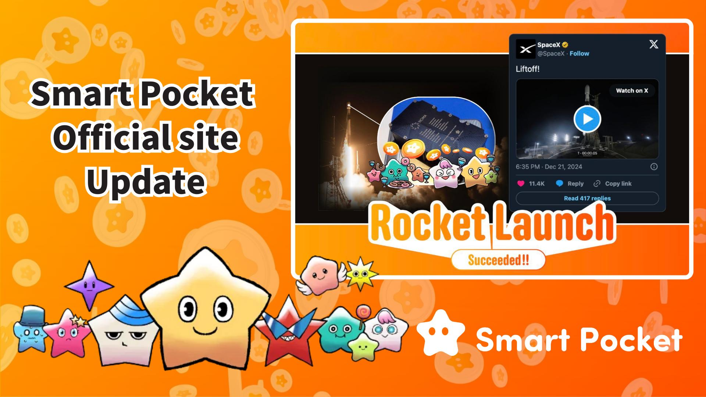

**Smart Pocket Opisyal na Website Update! Mga Bagong Tampok na Dapat Abangan 🎉**

**Mga tagahanga ng Smart Pocket, ito na ang inyong hinihintay!**

**Noong Marso 16, 2025, ang opisyal na website ay nagkaroon ng update, ginawang mas moderno at mas puno ng mahahalagang impormasyon!**

**https://x.com/sptokens/status/1901214737876103219**

# Talaan ng Nilalaman

* Nakakamanghang Bagong Disenyo at Tampok
* Mga Itinatampok na Nilalaman
* Impormasyon ng $SP Token
* Rocket Launch Balita
* Whitepaper at Tokenomics
* Susunod na AirDrop at Plano ng Paglilista sa Palitan
* Mga Larawan ng $SP Meme
* Buod

# Nakakamanghang Bagong Disenyo at Tampok

Ang update na ito ay nagdala ng pinong UI design at lubos na pinahusay ang kakayahang gamitin ng site.

Ang bagong layout ay madaling gamitin para sa parehong mga bagong bisita at kasalukuyang gumagamit ng Smart Pocket. Mobile-friendly din ito, kaya maaari mong suriin ang mga pinakabagong balita anumang oras, kahit saan!

Smart Pocket Opisyal na Website: https://sp-token.com/

# Mga Itinatampok na Nilalaman

## Impormasyon ng $SP Token

Sa update na ito, mas pinadali ang pag-access sa detalyadong impormasyon tungkol sa $SP token. May bagong link patungo sa Smart Pocket app, kung saan maaaring mag-login upang makita ang impormasyon ng token at ranggo.

Ang ranggong ito ay isang mahalagang salik na makakaapekto sa dami ng $SP tokens na matatanggap sa mga susunod na AirDrop, kaya tiyaking pataasin ang iyong ranggo!

Para sa higit pang impormasyon tungkol sa AirDrop, basahin ang artikulong ito: https://note.com/japan_dao/n/n193cf90d526a

## Rocket Launch Balita

Narito ang pinakabagong balita tungkol sa Rocket Launch!

Ang SpaceX Falcon 9 rocket na 'Bandwagon-2' ay inilunsad mula sa Vandenberg Space Force Base sa California, at nagpadala ng 1% ng kabuuang suplay ng $SP tokens sa kalawakan!

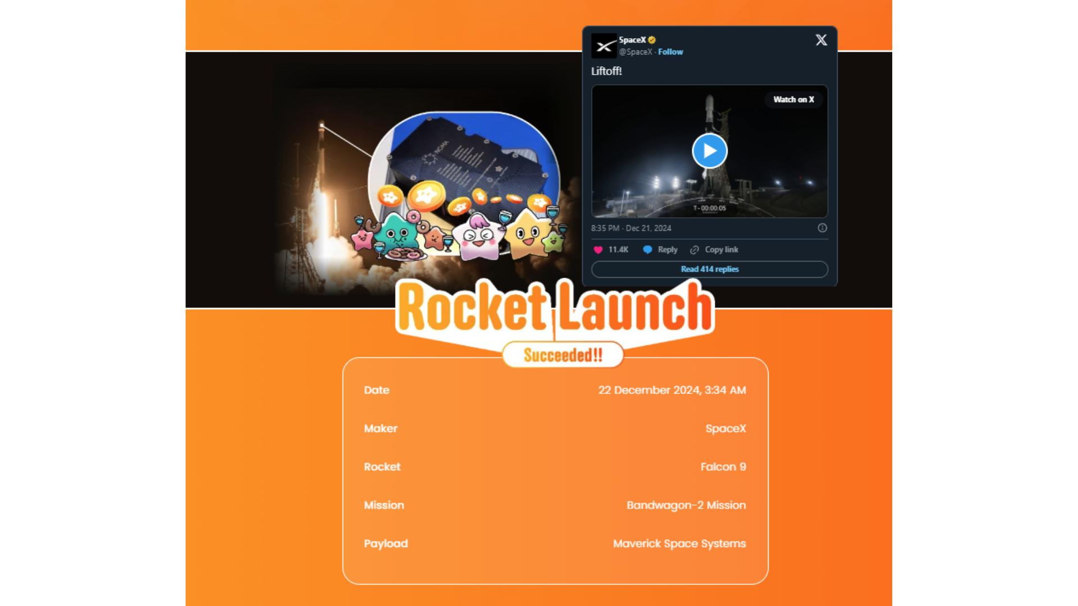

# Whitepaper at Tokenomics

Ang mahahalagang impormasyon tungkol sa proyekto ay mas inayos. Narito ang mga detalye na inilabas sa ngayon:

* TICKER: $SP
* NAME: Smart Pocket
* CHAIN: Solana

Ang iba pang mga detalye ay iaanunsyo sa hinaharap, kaya siguraduhing sundan ang opisyal na website at social media para sa mga update!

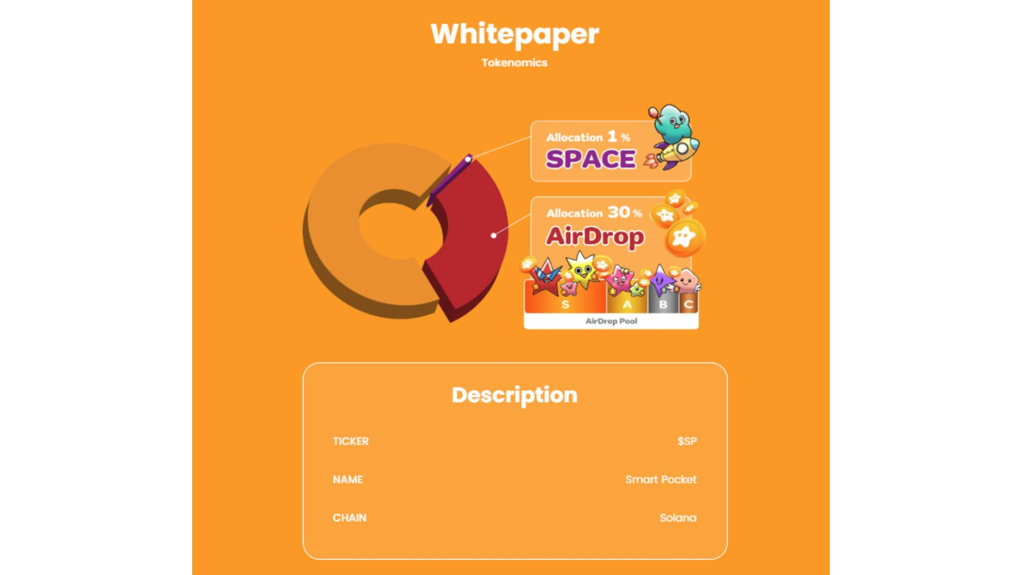

# Susunod na AirDrop at Plano ng Paglilista sa Palitan

May bagong seksyon na nakatuon sa 'Susunod na AirDrop' at 'Paglilista sa Palitan.' Bagamat wala pang partikular na detalye, maraming inaasahan mula sa paparating na anunsyo!

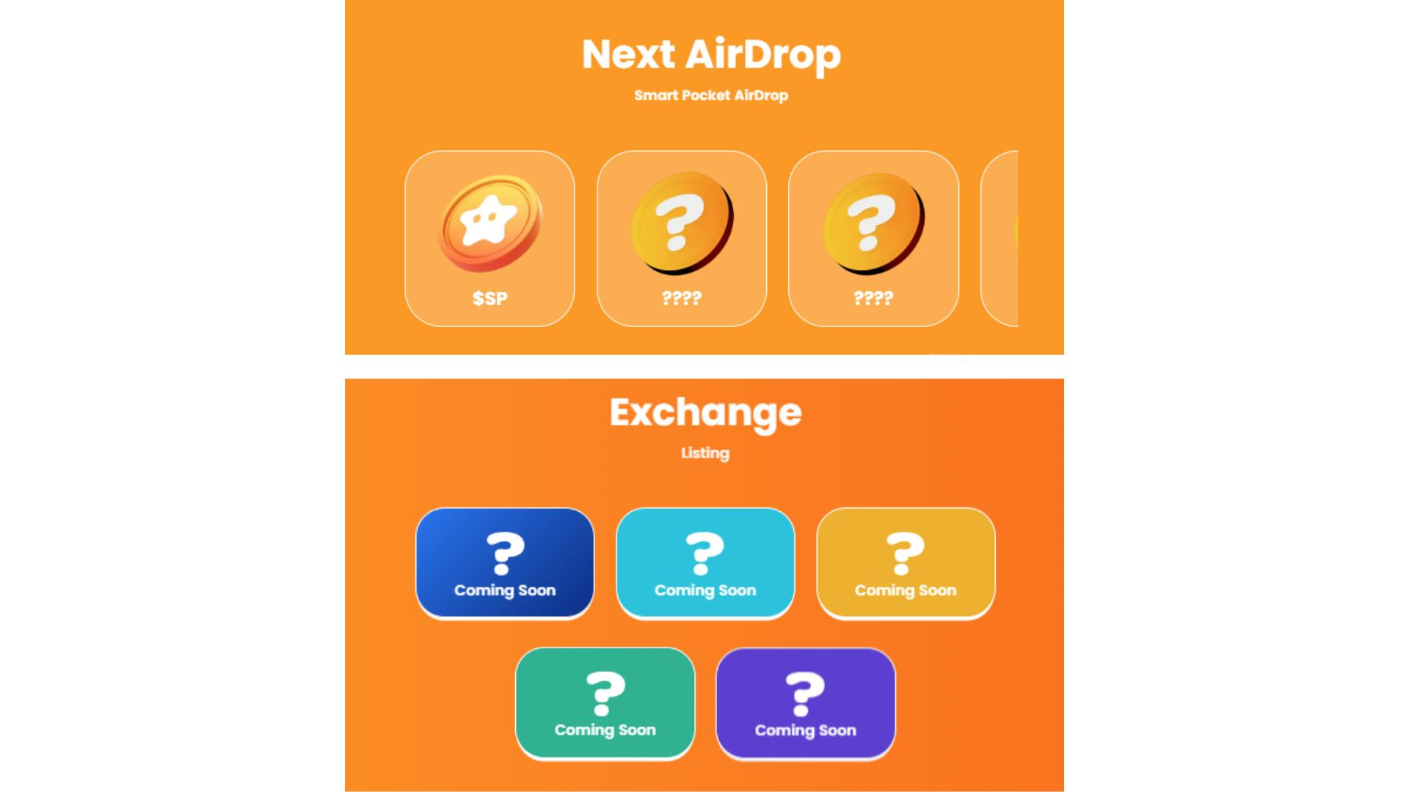

# Mga Larawan ng $SP Meme

Sa seksyon ng Gallery, maaari nang i-download nang libre ang mga $SP Meme na larawan upang palakasin ang pakikilahok ng komunidad. Gumawa ng sarili mong Meme at ibahagi ito sa social media upang ipalaganap ang kagandahan ng Smart Pocket!

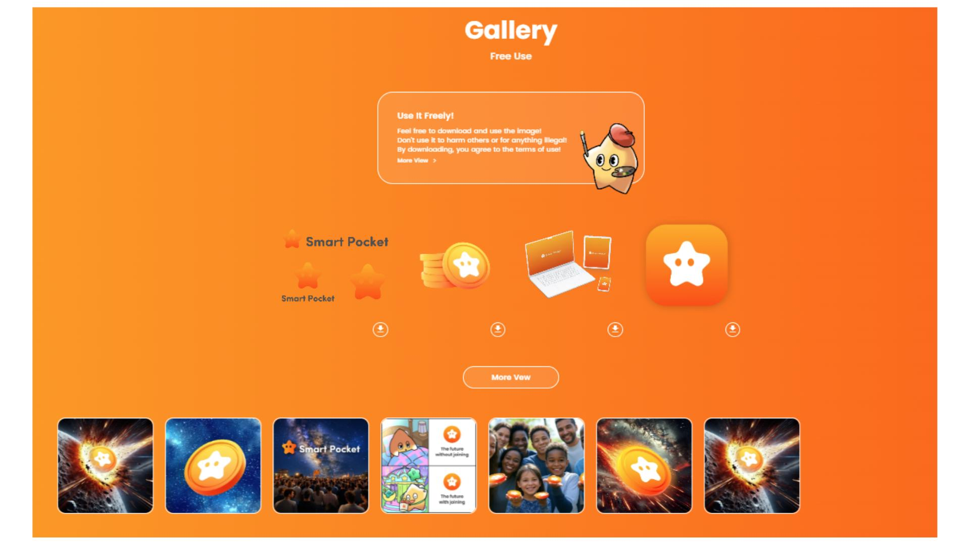

Para sa higit pang impormasyon kung paano gamitin ang mga larawan sa Gallery, basahin ang artikulong ito: https://note.com/japan_dao/n/ndfd476d81179

# Buod

Ang opisyal na website ng Smart Pocket ay muling binago na may mas magandang disenyo at mas pinahusay na mga tampok. Mas detalyado na ang impormasyon tungkol sa $SP token, nailathala ang Rocket Launch balita, at may bagong seksyon para sa AirDrop at listahan sa palitan. Dagdag pa rito, pinapalakas ang paggamit ng Meme images upang mapabuti ang pakikilahok ng komunidad.

Huwag palampasin ang pinakabagong balita!

Patuloy na magkakaroon ng mga update sa Smart Pocket, kaya siguraduhing sundan ang mga opisyal na channel para sa pinakabagong impormasyon!

* Smart Pocket Opisyal na Website: https://sp-token.com/
* Smart Pocket Opisyal na Discord: https://discord.com/invite/smartpocket
* Smart Pocket Opisyal na X Account: https://x.com/smapocke
* Smart Pocket Opisyal na Telegram: https://t.me/smartpocketjp